Universidad del Rosario
Haciendo Economía - 2026-2
Profesor: Paul Rodríguez L.
Estudiantes: Santiago Gómez, Santiago Martínez, Sara Rodríguez, Emily Rodríguez
Taller 5 - Measuring Climate Change
- Explica con tus propias palabras qué significa “anomalía de temperatura”.
La anomalía de temperatura es una desviación del valor de la temperatura, la cual es una unidad que cuantifica el calor, de su valor normal o promedio en un periodo de referencia.
- ¿Por qué los investigadores han preferido esta medida frente a otras (como la temperatura absoluta)?
Los investigadores prefieren las anomalías porque:
- Las estaciones meteorológicas están mal distribuidas (huecos en océanos, polos, zonas remotas), y las anomalías toleran mejor esos huecos que la temperatura absoluta.
- Las anomalías están correlacionadas espacialmente — si sube 1 °C en una zona, sube de manera similar en el área cercana, aunque las temperaturas absolutas sean muy distintas entre sí.
- Permiten comparar y combinar datos históricos de instrumentos y ubicaciones distintas sin sesgos.
- Lo relevante es el cambio, no el valor absoluto (que ni siquiera tiene una definición única bien aceptada).

Gráfica 1.
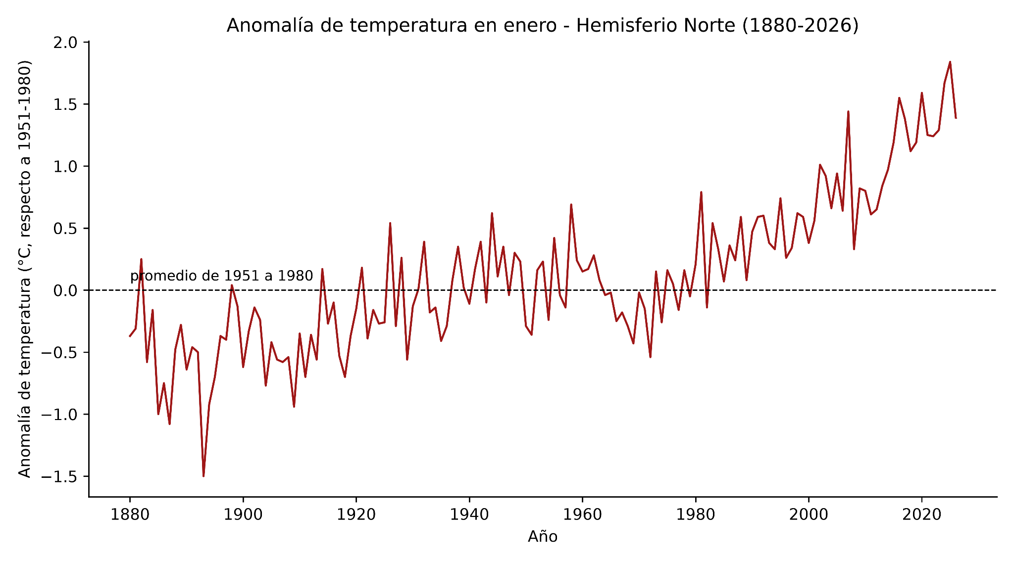

Gráfico 2.
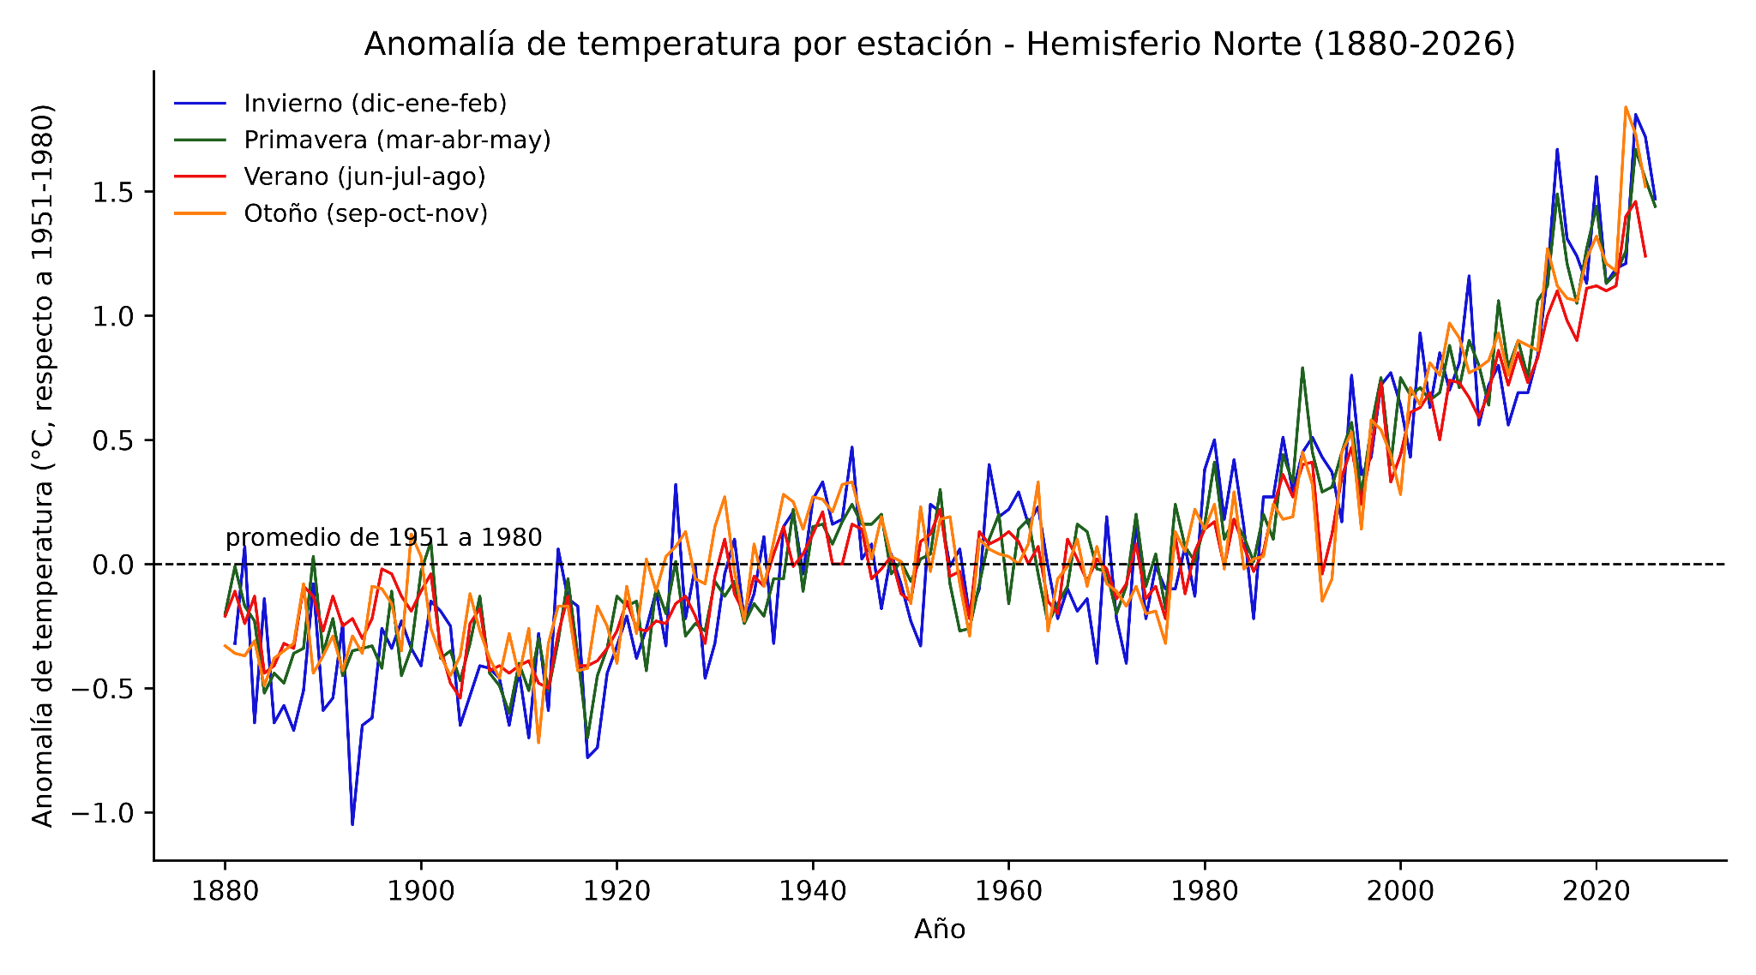

Gráfico 3.
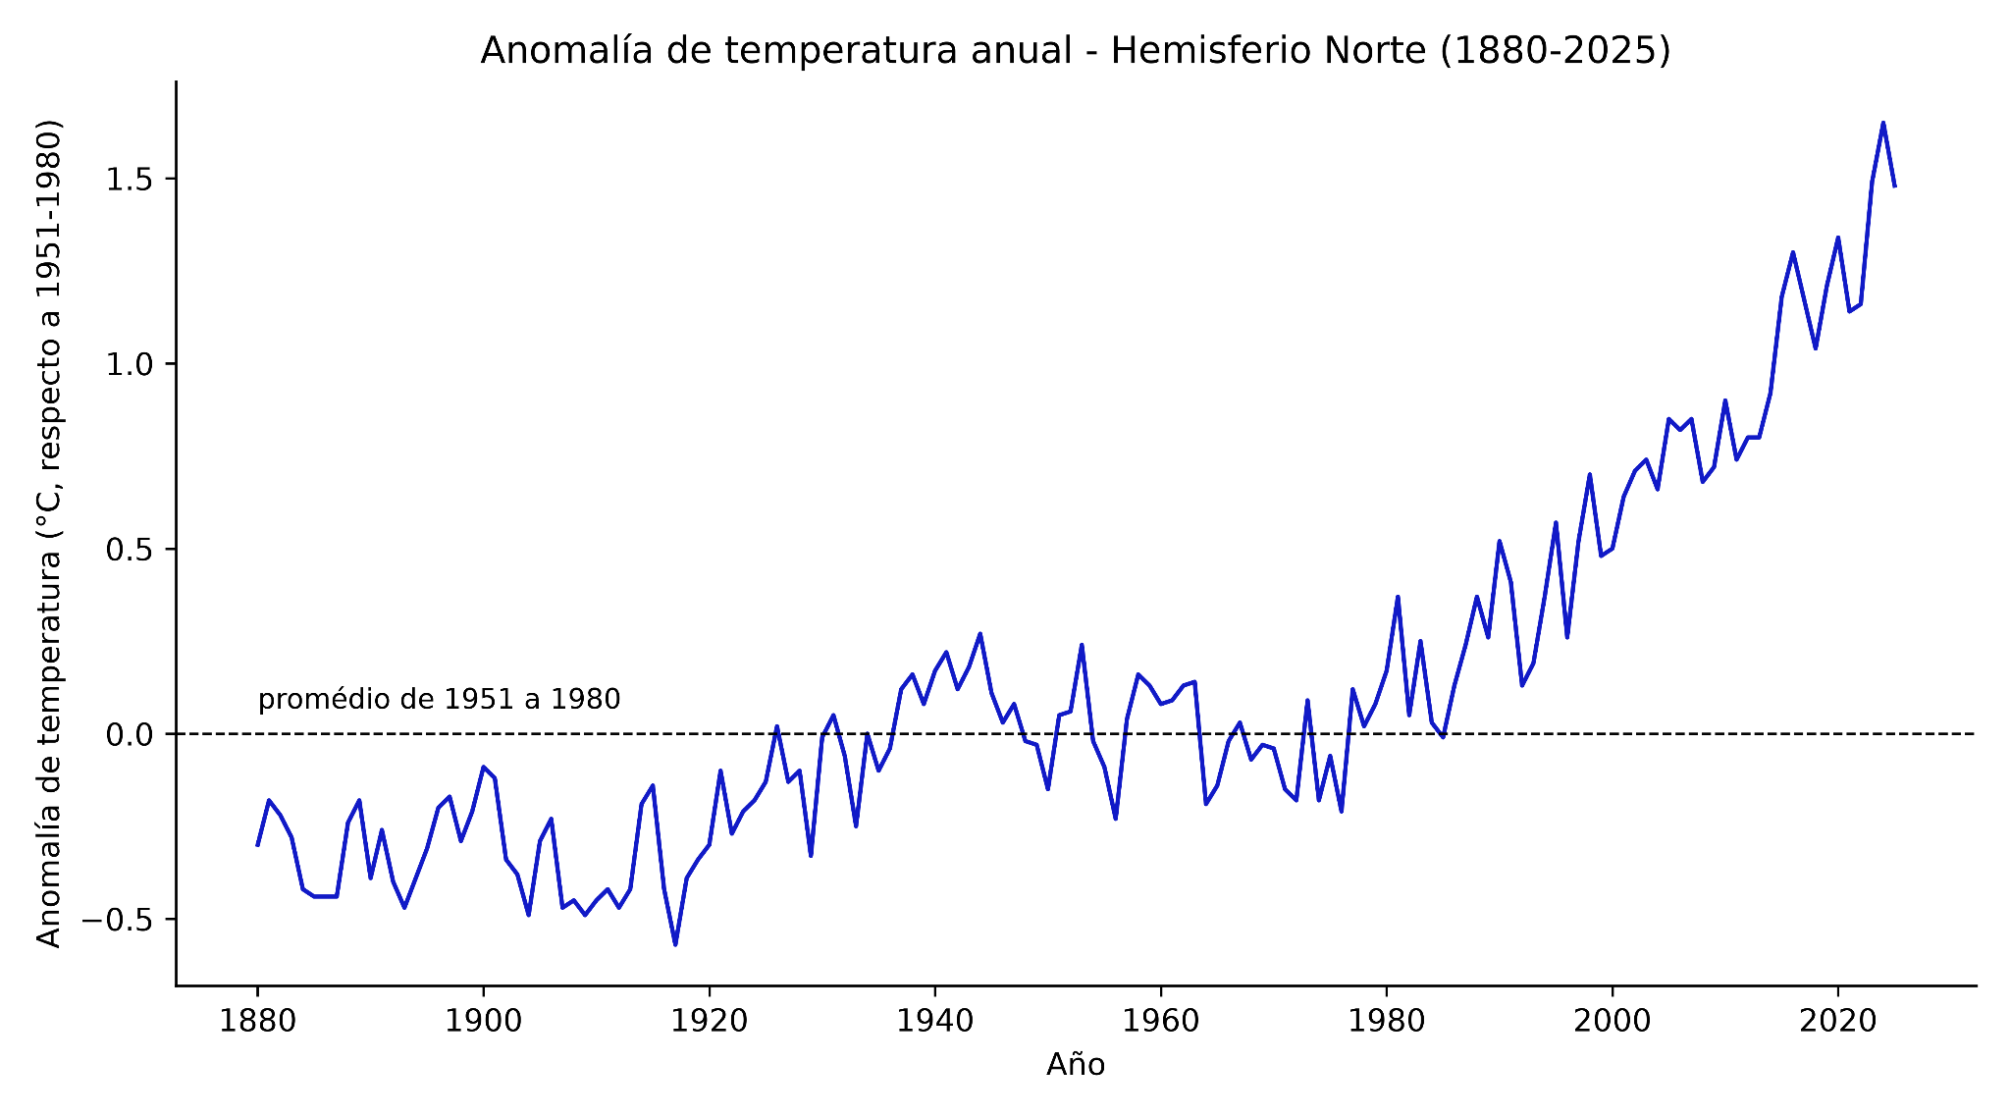
- ¿Qué sugieren tus gráficos acerca de la relación entre la temperatura y el tiempo?
Al comparar los tres gráficos se identifica que existe una tendencia a la alza desde finales del siglo XIX, con una aceleración notable desde el año 1980 aproximadamente.
Para la primera gráfica, donde el mes de enero fue seleccionado, muestra una tendencia similar a las otras gráficas a pesar de ser solo una observación mensual por año; en este caso se podría presentar una exposición a eventos de corto plazo como fenómenos naturales que hace que la serie tenga más “ruido”.
En el gráfico estacional, las series observadas convergen a valores similares de temperatura en el periodo de 1991 a 2020, donde el promedio de la anomalía oscila entre 0.65 grados centígrados y 0.79 grados centígrados, lo que sugiere que el calentamiento no se concentra en una sola época al año.
Por otro lado, en el gráfico anual, al promediar los 12 meses de cada año, se muestra una tendencia marcada en donde los años 2015 a 2025 registran una anomalía anual superior a 1.0 °C.
En conjunto, los gráficos sugieren que la relación entre temperatura y el tiempo tienen una tendencia de largo plazo y que no es un patrón aleatorio alrededor del promedio de referencia de 0°C de 1951-1980.

- Ya tienes gráficos para tres intervalos de tiempo: mes, estación, y año.
- Para cada intervalo, ¿qué patrones en la temperatura podemos aprender que no se aprecian en los otros intervalos?
Como se menciona en la respuesta anterior, los tres gráficos muestran un calentamiento sostenido del hemisferio norte desde finales del siglo XIX, marcado alrededor del 1980. El intervalo mensual expone variabilidad de corto plazo con un rango de 3.3 °C en un solo mes. El estacional muestra que el calentamiento no se concentra en una sola época del año, ya que tanto verano, invierno, otoño y primavera convergen entre 0.65°C y 0.79 °C. Finalmente, el anual nos ofrece una tendencia de largo plazo más clara, con un promedio anual que pasó de -0.32 °C en 1880-1909 a 0.71 °C en 1990-2019 y a 1.0 °C por encima de la anomalía en los últimos once años hasta 2015.
- Compara tu gráfico de la Pregunta 1.1.3iii con la figura a continuación, que muestra la evolución de la temperatura usando datos de la Academia Nacional de Ciencias.
- ¿Qué similitudes y diferencias encuentras entre los gráficos?
Ambas gráficas comparten la misma conclusión, y es el ascenso pronunciado y sostenido de la temperatura en el último siglo, después de cierto periodo largo de fluctuación relativamente limitado.
Entre las diferencias se encuentra el periodo de referencia distinto, donde en el gráfico creado se usa como base 1951 a 1980, y en la figura 1.5 se usa 1961 a 1990. Otra diferencia es la fuente y el método con el que se obtienen los datos, donde la construida es un registro instrumental con termómetros o boyas oceánicas desde 1880; mientras que la figura 1.5 se basa en reconstrucciones indirectas mendicantes proxies, como anillos de árboles o núcleos de hielo, que tiene mayor incertidumbre cuando se retrocede en el tiempo. La última diferencia es el tiempo, puesto que el nuestro cubre 146 años y la figura cubre 1006 años.
- Al observar el periodo 1000–1900 en la figura a continuación, ¿los patrones de tu gráfico son inusuales?
Si, ya que la desviación de la temperatura se mueve aproximadamente entre -0.6 °C y 0.1°C respecto a 1961 a 1990, lo que es un rango relativamente acotado. No hay un periodo en esos 900 años donde se suba tan rápido y alto la temperatura como lo hizo posteriormente entre 1900 a 1980.
- Como equipo consultor, ¿qué le concluirían a la entidad contratante a partir de esta evidencia? ¿Los patrones observados justifican que el cambio climático sea considerado un problema relevante de política pública? Sustenten su respuesta únicamente con la evidencia analizada hasta este punto.
Con base en las últimas gráficas, se puede concluir que existe una tendencia de calentamiento sostenida y consistente en los tres niveles de agregación temporales realizados, con una aceleración marcada desde aproximadamente 1980. Esta tendencia no tiene un precedente comparable en al menos los últimos 400 años, y probablemente en los últimos 100 años.
A partir de lo mencionado podemos decir que los patrones observados si justifican que el cambio climático sea tratado como un problema relevante de política pública, porque documenta un patrón cuya velocidad y magnitud son atípicas frente al contexto histórico disponible.
Se debe aclarar que esta conclusión no se basa en una identificación de causas que expliquen la variación de la temperatura en las últimas décadas.
Tabla 1
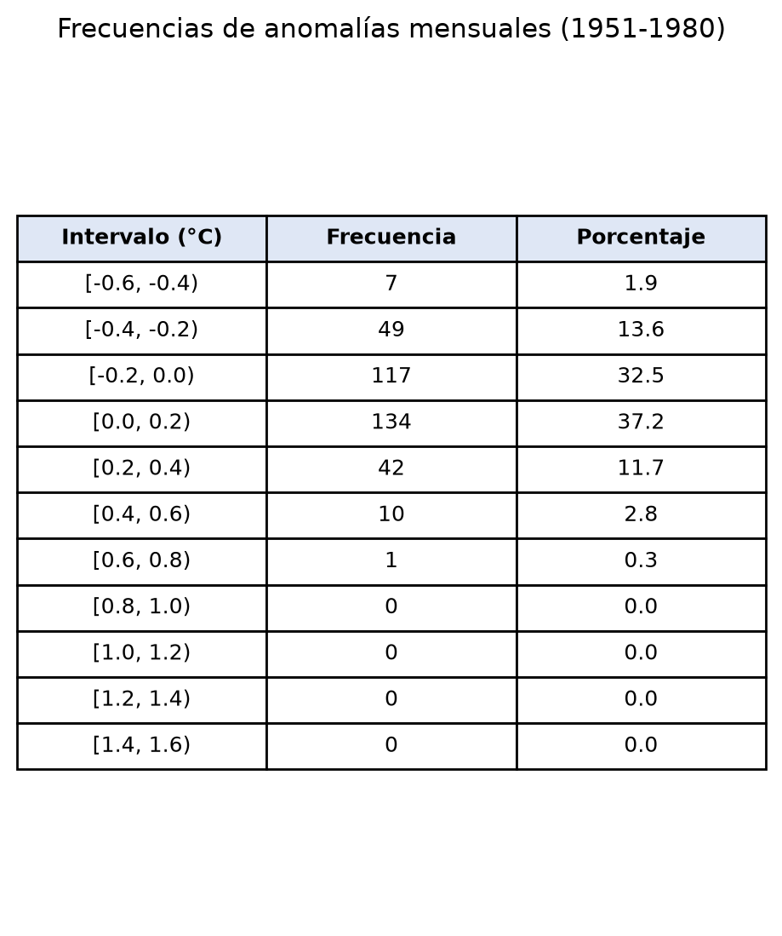

Tabla 2
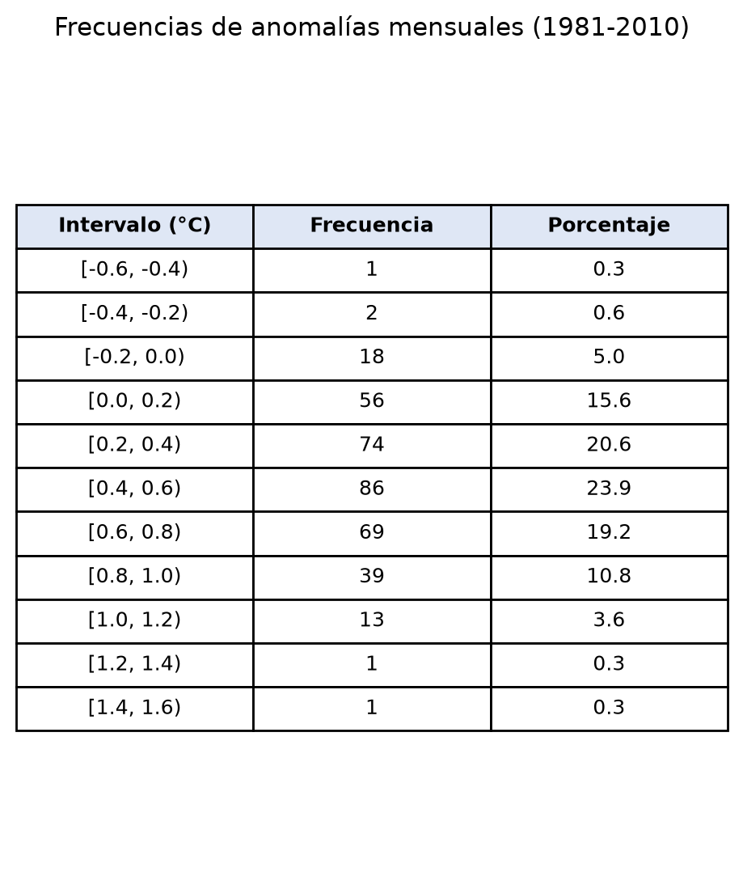

Gráfica 4.
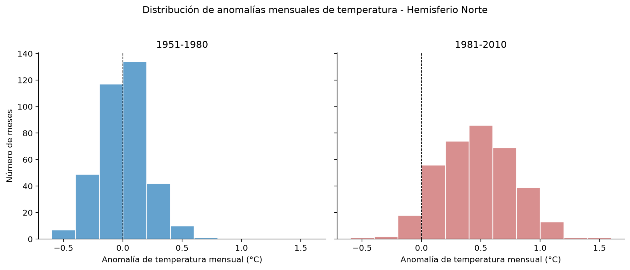
- A partir del histograma describe las similitudes y diferencias entre las distribuciones de estos dos periodos.
En la tabla 1, donde se muestran las frecuencias de temperaturas para los años 1951 a 1980, se muestra una distribución concentrada entre -0.4°C y 0.4°C, con el 37.2% de los meses ubicados en el invertablo [0.0 - 0.2). Por otro lado para la tabla 2, que presenta las frecuencias para los año 1981 a 2010, se observa un desplazamiento claro hacia valores positivos, donde el intervalo más frecuente pasa a ser [0.4 - 0.6) con un 23.9%, además de aparecer meses con anomalías de hasta 1.6°C. El histograma nos confirma visualmente que la distribución de anomalías mensuales se desplazó hacia la derecha entre los dos periodos de referencia. Es consistente con un aumento en la media.

- Usa la función np.quantile (numpy) en Python para encontrar los valores correspondientes a los deciles 3 y 7 en 1951–1980.
Según los resultados del código, el decil 3 es de -0.10°C, lo que significa que el 30% de los meses de ese periodo tuvo anomalías por debajo de -0.10°C. El decil 7 es de 0.10°C, lo que nos dice que el 30% de los meses de ese periodo tuvo anomalías por encima de 0.10°C.

- Usando los valores de la Pregunta 3, cuenta cuántas anomalías se consideran “calientes” en 1981–2010 y exprésalo como porcentaje.
- ¿Esto sugiere que experimentamos temperaturas altas más frecuentemente en 1981–2010?
Teniendo en cuenta que el tercio superior (7º al 10º decil) se clasifica como caliente, entonces el 84.4% de los meses de 1981-2010 tuvieron anomalías que se consideran “calientes” y 2.2% como “fríos”. Este caso sugiere que, efectivamente, experimentamos temperaturas altas con mucha mayor frecuencia en 1981 a 2010, visto por un desplazamiento relativamente pequeño en el promedio que produjo un cambio significativo en la proporción de meses extremos.

Tabla 3.
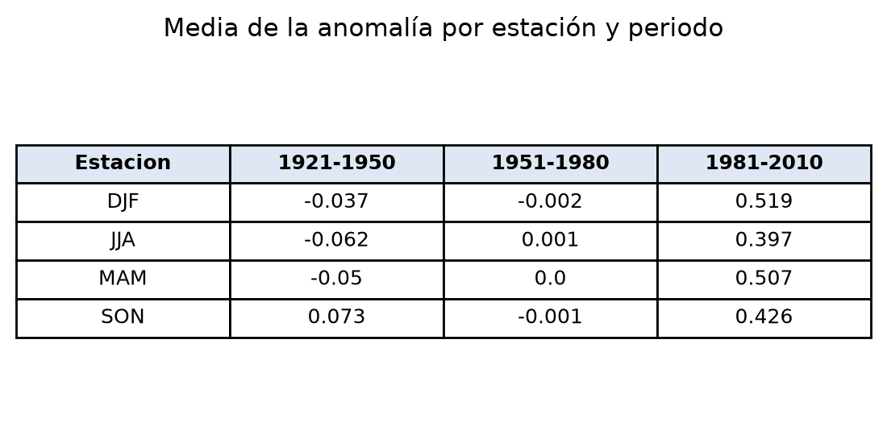

Tabla 4.
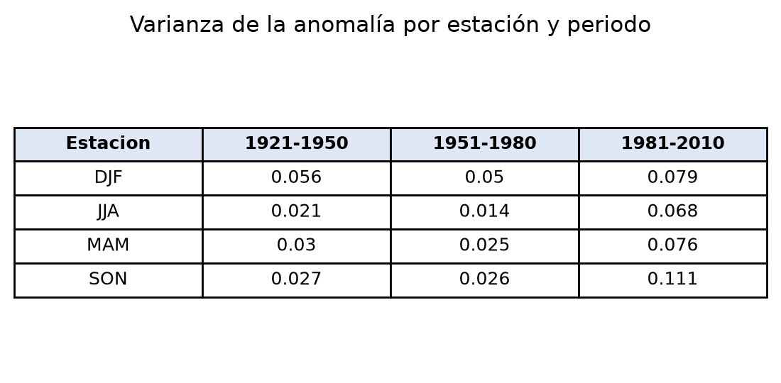

- El artículo discute si las temperaturas se han vuelto más variables con el tiempo. Compara las varianzas. ¿Las temperaturas parecen más variables en los periodos recientes?
Las variaciones de las anomalías en la temperatura aumentaron en las cuatro estaciones entre 1951-1980 y 1981-2010, siendo el aumento más marcado en los meses de septiembre, octubre y noviembre, donde la varianza se multiplicó por cuatro aproximadamente de 0.026 a 0.111. Esto evidencia que, además de subirse el promedio, las temperaturas se han vuelto más variables en el periodo reciente, es decir que no solo son más calientes sino más predecibles.

- La entidad les pide una recomendación: ¿la evidencia analizada justifica destinar mayores recursos a la mitigación o adaptación frente a eventos climáticos extremos? Expliquen qué evidencia respalda su recomendación y qué información adicional necesitaría antes de tomar una decisión definitiva.
El aumento simultáneo en la media (más calor) y en la varianza (más extremos) es evidencia que apoya invertir en ambas cosas, no solo una.
- La mitigación (reducir emisiones) atiende la causa de fondo, la tendencia en la media. Sin embargo, hasta este punto, no se han analizado variables causales (como el CO2), por lo que la evidencia analizada no es suficiente para la justificación de generar una mitigación de algún tipo, sino para generar una discusión preliminar sobre esta.
- Como podemos ver la proporción de meses calientes pasó de 30% a 84.4%, lo que representa una razón directa para destinar recursos de adaptación (salud pública ante olas de calor, infraestructura resiliente, sistemas de alerta temprana, entre otras) que atiendan el aumento en varianza, o sea, la mayor probabilidad de eventos extremos impredecibles.

- Información adicional que necesitarían: series de tiempo más largas, proyecciones futuras, datos de otras estaciones/regiones para ver si el patrón es generalizado, y el costo-beneficio de cada tipo de inversión entre la adaptación y la mitigación en contextos específicos (como ciertos países que generan más emisiones). Además de datos de exposición y vulnerabilidad, como sectores económicos expuestas

- - ¿Consideras que son una representación confiable de la atmósfera global? Explica usando el artículo del Earth System Research Laboratory.
Sí, según el artículo de NOAA GML, hay buenas razones para confiar en que las mediciones de Mauna Loa reflejan la atmósfera global, las cuales son:
- En primera medida está la ubicación clave del observatorio, el cual está cerca de la cumbre del volcán de Mauna Loa a 3400 m de altitud, que está bien situado para medir masas de aire representativas de áreas muy extensas. Además, David Keeling eligió ese sitio específicamente porque quería medir CO₂ en masas de aire representativas de gran parte del hemisferio norte y, con suerte, del planeta.
- El observatorio está rodeado de lava sin vegetación, lo que permite medir aire representativo de un área de cientos de km, eliminando la influencia de fuentes locales (plantas, suelo, actividad humana).
- Posee una calibración rigurosa y frecuente de todas las mediciones, con estándares de referencia conocidos y verificados constantemente.
- Posee una alta precisión verificada donde las comparaciones continuas de mediciones independientes en el mismo sitio permiten estimar la exactitud, que generalmente es mejor a 0.2 ppm.
- Aplican la validación cruzada externa, que significa que los datos de Mauna Loa se han comparado con mediciones independientes de Scripps Institution of Oceanography, con una diferencia promedio de sólo 0.07 ppm entre 1974-2019, lo que confirma su consistencia con otro laboratorio usando métodos distintos.

- Las variables trend e interpolated son parecidas, pero no idénticas.
- Explica la diferencia en tus propias palabras.
Interpolated: Toma los datos reales medidos en el mes. Si en un mes hubo fallas técnicas o falta de datos debido a factores climáticos (como la erupción del Mauna Loa), se calcula matemáticamente un valor aproximado sumando el ciclo estacional promedio de los últimos 7 años y la tendencia.
Trend: Se calcula aplicando un filtro matemático a los datos para remover todo el ciclo estacional. Lo que queda es una curva puramente matemática que elimina la interferencia de la fotosíntesis estacional de las plantas y expone directamente el impacto acumulado a largo plazo, causado principalmente por la actividad humana.

- ¿Por qué podría haber variación estacional en los niveles de CO₂?
Interpolated es la serie mensual observada con “huecos” rellenados, que conserva el ciclo estacional del CO₂. Trend es la misma serie sin el componente estacional, es decir que son datos temporales que no muestran patrones regulares o repetitivos en periodos fijos. La variación estacional se podría deber a que la vegetación del hemisferio norte absorbe el dióxido de carbono en primavera y verano, y lo libera en otoño e invierno, generando un patrón de “diente de sierra”, mostrado en el artículo de Global Monitoring Measuring, que describe un fenómeno de variabilidad extrema y abrupta donde la atmósfera pasa sin transición de un extremo climático a otro.
- Gráfica una línea con los niveles de CO₂ (interpolated y trend) en el eje vertical y el tiempo (desde enero de 1960) en el eje horizontal.
- Etiqueta los ejes, incluye la leyenda y titula el gráfico.
- ¿Qué sugiere este gráfico sobre la relación entre CO₂ y tiempo?

Gráfica 5.
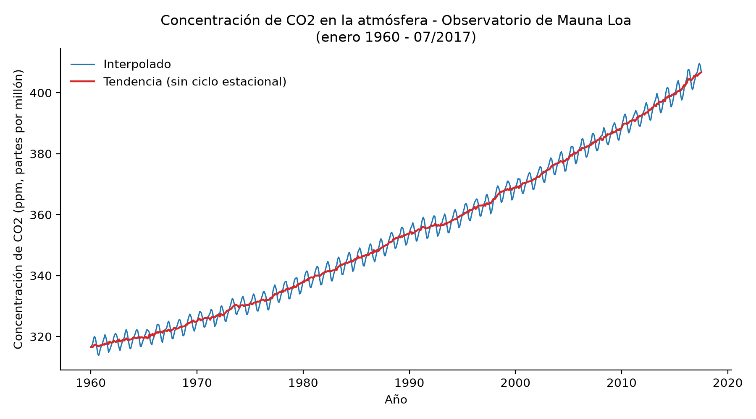
El gráfico nos muestra un aumento sostenido y casi que uniforme en la concentración de dióxido de carbono atmosférico. De 316.4 ppm en enero de 1960 a 407,1 ppm en julio de 2017, lo que representa un aumento de 90.6 partes por millón. El CO2 muestra en la gráfica que sus niveles en la atmósfera siguen aumentando de forma continua y sostenida, a diferencia de las variaciones o picos con cambios en las anomalías de temperatura. Se sugiere una relación creciente, estable y sostenida entre el CO2 y el tiempo, puesto que cada año consecutivo tiene en promedio una concentración mayor que el anterior.

- Elige un mes y añade los datos de la tendencia del CO₂ al conjunto de anomalías de temperatura de la Parte 1.1.
- Haz un diagrama de dispersión (CO₂ en el eje vertical, anomalía de temperatura en el horizontal).
- Calcula el coeficiente de correlación de Pearson.
- Interpreta el resultado y discute sus limitaciones.

Gráfica 6.
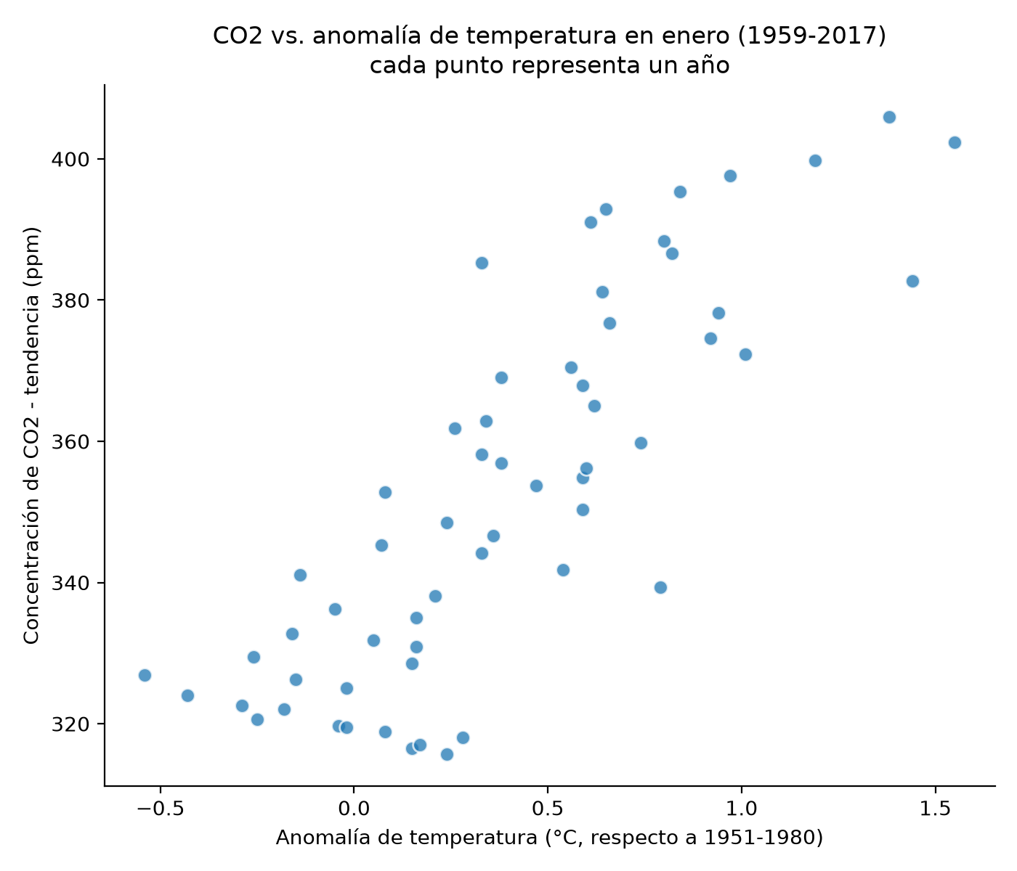
Se encontró una correlación de Pearson de r=0.828 entre la tendencia del CO2 y la anomalía de temperatura de enero en el periodo de 1959 a 2017, lo que nos dice que hay una asociación lineal fuerte y estadísticamente significativa. Sin embargo hay limitaciones. Una de ellas es que la correlación no necesariamente significa causalidad, puesto que ambas series podrían estar aumentando por una tercera causa en común, como lo es la actividad de las industrias en el mundo, sin que quede demostrado en el gráfico. Además el cruce de datos solo llega hasta 2017, puesto que la base de CO2 solo contiene datos hasta este año mencionado, no incluyendo los años más cálidos a partir del 2018. Otra limitación es la selección de un solo mes, mostrando una correlación anual sin comprobar si el resultado cambia en otros meses o con el promedio anual.

- Aunque dos variables están fuertemente correlacionadas entre sí, esto no significa necesariamente que el comportamiento de una sea el resultado de la otra (característica conocida como causalidad). Las dos variables podrían estar correlacionadas de manera espuria. Ver video TEDx para más detalles.
- Da un ejemplo de correlación espuria relacionada con CO₂ o anomalías de temperatura.
Un ejemplo claro sobre una correlación espuria, en este caso negativa, sería el aumento de la temperatura en el mundo, con la disminución de los piratas, pues podemos ver cómo desde el siglo XIX los piratas han ido disminuyendo su cantidad mientras que la temperatura del planeta ha ido en aumento. Esto no es precisamente porque los piratas detuvieran el incremento de la temperatura sino porque comparten una fecha aproximada, la llegada de la industrialización junto con el comienzo de la desaparición de los barcos a vela, océanos más seguros y mayor regulación de estos.

Referencias
- https://ipghigear.es/anomalia-en-la-temperatura/
- https://science.nasa.gov/earth/earth-observatory/world-of-change/global-temperatures/
- https://www.elconfidencial.com/medioambiente/agua/2025-03-26/lluvias-embalses-cambio-climatico-borrascas_4093991/
- https://www.venganza.org/about/open-letter/

